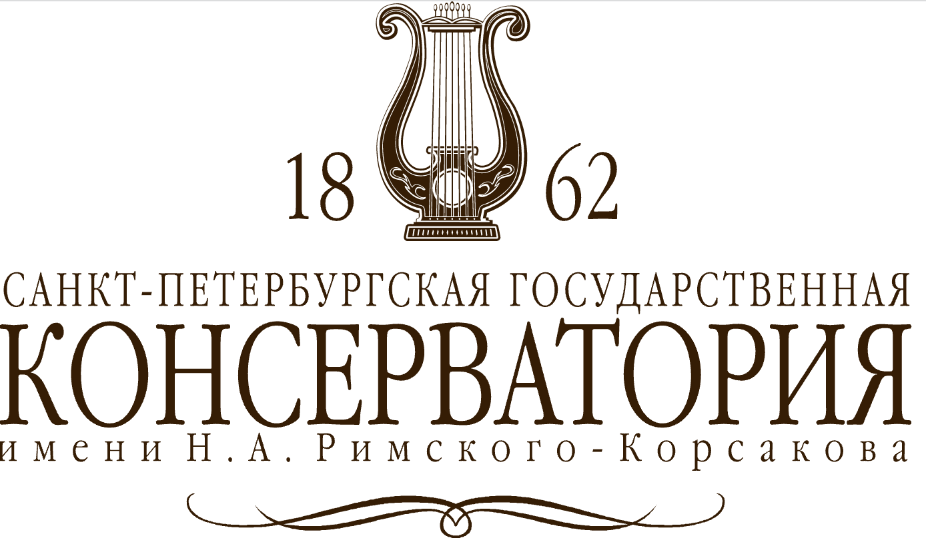
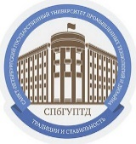
ФГБОУ ВО «Санкт-Петербургский государственный университет промышленных технологий и дизайна» (СПбГУПТД)
и
ФГБОУ ВО "Санкт-Петербургская государственная консерватория имени Н.А. Римского-Корсакова" (СПбГК)
________________________________________________________________________
международный культурно-гуманитарный межвузовский
молодёжный проект
«ОПЕРА & ПОДИУМ»

НАСТАВНИКИ

ГАЛИНА ИВАНОВНА КИСЕЛЁВА
профессор кафедры сольного пения Санкт-Петербургской государственной консерватории имени Н.А. Римского-Корсакова, Заслуженная артистка России

ЛЮБОВЬ АНАТОЛЬЕВНА ДЖИКИЯ
профессор кафедры дизайна костюма Санкт-Петербургского государственного университета промышленных технологий и дизайна, художественный руководитель международного фестиваля моды, искусства и дизайна «Адмиралтейская игла».

ПАВЕЛ АНАТОЛЬЕВИЧ ДЕМИДОВ
режиссёр, преподаватель кафедры режиссуры музыкального театра Санкт-Петербургской государственной консерватории имени Н.А. Римского-Корсакова

ИРИНА АНАТОЛЬЕВНА СОШНИКОВА
старший преподаватель кафедры цифровых и аддитивных технологий Санкт-Петербургского государственного университета промышленных технологии и дизайна.

ПЁТР ПЕТРОВИЧ ГАМАЮНОВ
заведующий кафедрой живописи и рисунка, директор института дизайна костюма, профессор Санкт-Петербургского государственного университета промышленных технологий и дизайна, руководитель ежегодной международной выставки-конкурса художников преподавателей творческих направлений высших и средних профессиональных учебных заведений «Творческая осень».

СЕРГЕЙ ЛЕОНИДОВИЧ КАТОНИН
доцент кафедры дизайна рекламы Санкт-петербургского государственного университета промышленных технологий и дизайна.

КСЕНИЯ ВЛАДИМИРОВНА КАЙШЕВА
директор Центра международных молодежных проектов и инициатив Санкт-Петербургского государственного университета промышленных технологий и дизайна, руководитель образовательной программы акселератора «ПромТехДизайн».

СЕРГЕЙ ИВАНОВИЧ ФЕДОСЕЕВ
доцент кафедры оперной подготовки Санкт-Петербургской государственной консерватории имени Н.А. Римского-Корсакова, лауреат всероссийского конкурса, музыкальный руководитель проекта «Опера & Подиум»

